MOÇÃO Nº 182/2024

MOÇÃO DE APLAUSO

RODRIGO MACHADO - MDB e vereadores abaixo assinados, com assento nesta Casa, de acordo com os Artigos 136 e 137 do Regimento Interno, requerem à Mesa, ouvido o Soberano Plenário, que seja concedida Moção de Aplauso a Victor Ronaldo Bataglin, atleta de natação do município de Sorriso, pela conquista da medalha de ouro na Prova de 50m Peito e da medalha de bronze na Prova de 100m Peito, ambas da Série Bronze, nos Jogos Escolares Brasileiros – JEB’s, realizados nos dias 01 e 02 de outubro de 2024, em Recife/PE.

JUSTIFICATIVAS

Os JEB’s são uma grande competição esportiva organizada anualmente pela Confederação Brasileira do Desporto Escolar (CBDE), com apoio do Ministério do Esporte, além da parceria do Governo de Pernambuco nesta edição. O certame teve como objetivo principal promover a prática esportiva entre estudantes de todo o Brasil, incentivando a competição saudável, valorizando a educação e a integração social entre os participantes. A competição ainda foi uma seletiva para os Jogos Sul-Americanos Escolares, que serão disputados na cidade de Bucaramanga, na Colômbia.

A maior competição esportiva educacional do Brasil, Edição 2024, reuniu cerca de 9 mil estudantes/atletas, técnicos, dirigentes e staff de todos os estados brasileiros entre os dias 20 de setembro e 03 de outubro. Apenas a modalidade de natação reuniu mais de 400 estudantes nadadores representantes dos 26 Estados e Distrito Federal.

A referida homenagem deve-se pelo reconhecimento desta Casa ao estudante/atleta Victor Ronaldo, de 14 anos, aluno da Escola Estadual PM Tiradentes Sorriso, pela sua incrível atuação na competição, onde subiu ao pódio por duas vezes, conquistando a medalha de ouro na Prova de 50m Peito e a medalha de bronze na prova de 100m Peito, ambas na Categoria Bronze.
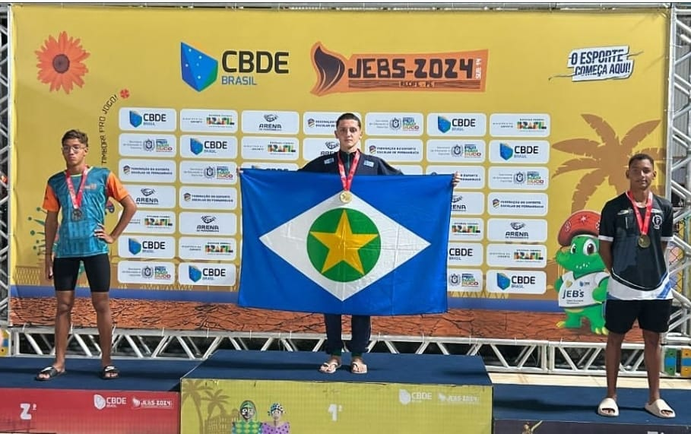

Câmara Municipal de Sorriso, Estado de Mato Grosso, em 18 de novembro de 2024.

RODRIGO MACHADO  Vereador MDB | MAURICIO GOMES  Vereador PSD |  | JANE DELALIBERA  Vereadora PL |  | DIOGO KRIGUER  Vereador PSDB
CELSO KOZAK  Vereador PSDB | IAGO MELLA  Vereador PODEMOS |  | DEVANIL BARBOSA  Vereador PRD |  | DAMIANI  Vereador MDB
MARLON ZANELLA  Vereador MDB |  | IRMÃO PARÁ DO OVO  Vereador PP |  | ZÉ DA PANTANAL  Vereador MDB

